Nama : Alan William Khen  
NIM : A11.2019.11689  
KELAS : 4501

1. Fitur yang ada dalam game Mager

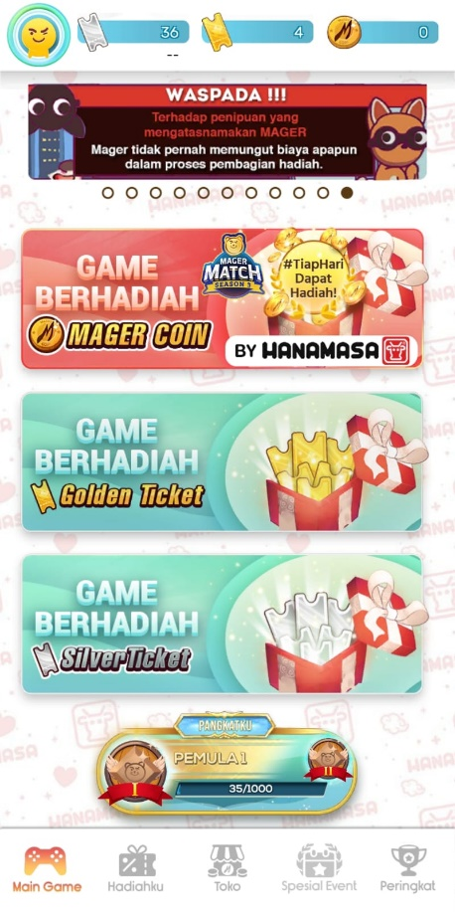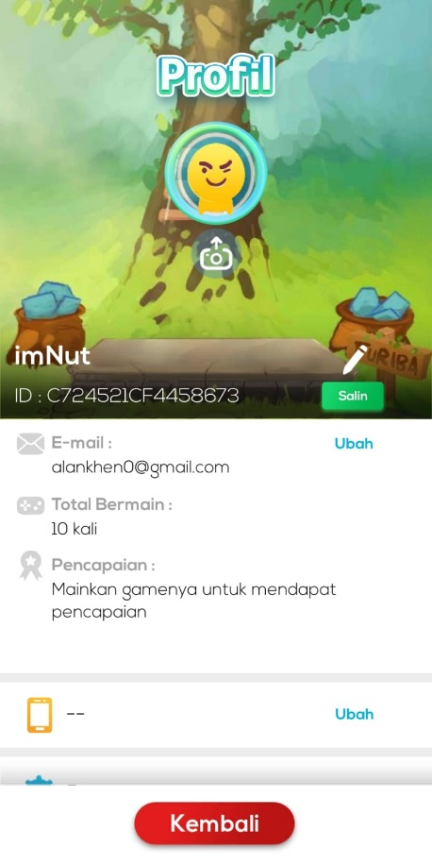  
Fitur Profil Fitur Game

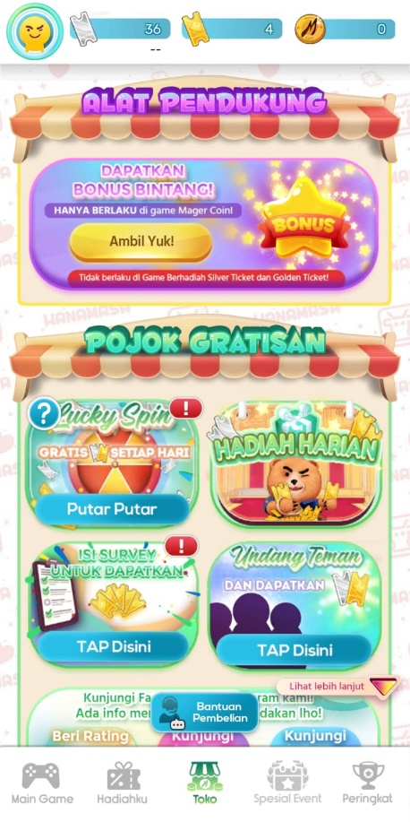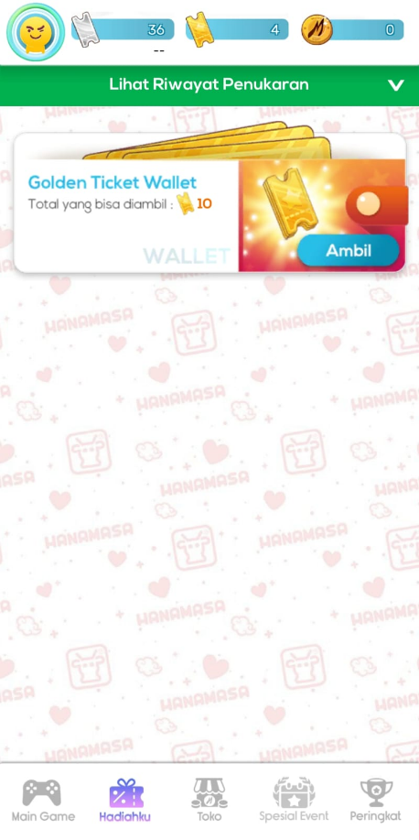Fitur Hadiahku/Inbox (tempat ambil hadiah) Fitur Toko (Beli tiket dll)

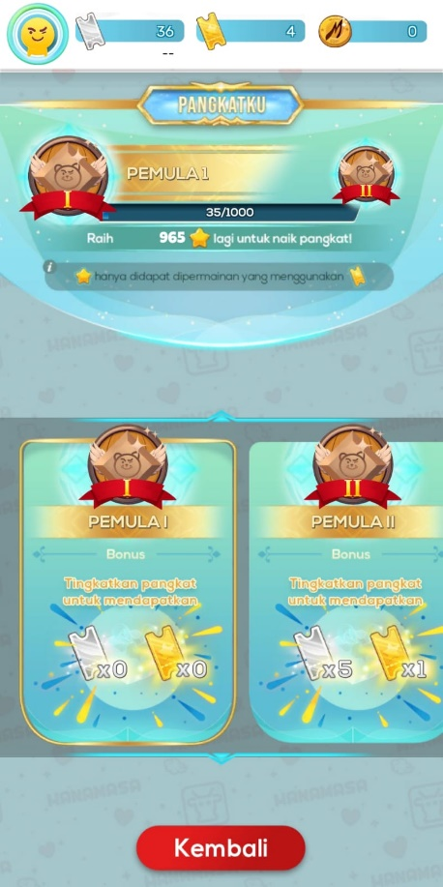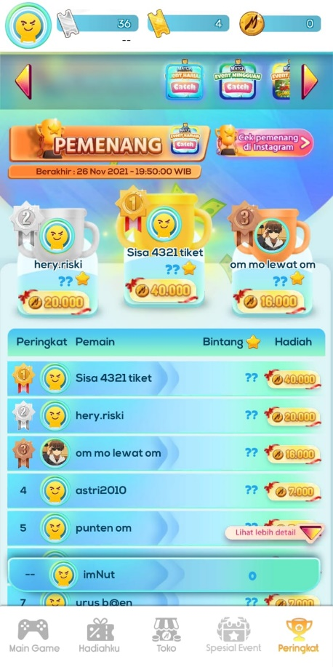Fitur Leaderboard Fitur Rank

1. Analisa mengapa banyak downloader

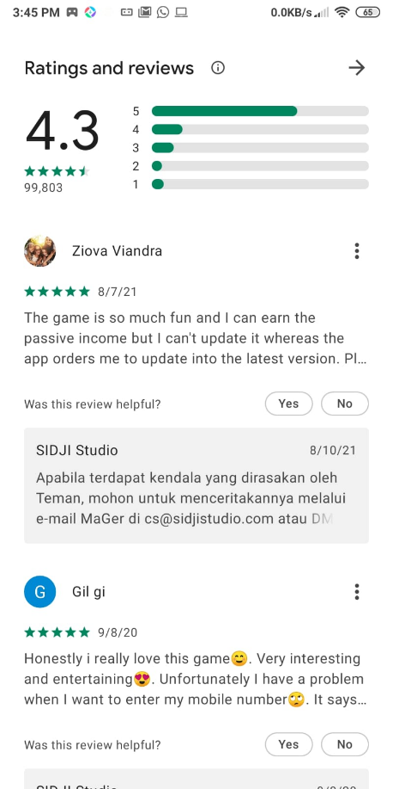Dilihat dari Rating and Reviews banyak yang menyukai game-game yang ada didalam MAGER ini.